附件：

工作团队信息上传操作说明

上传信息的网址及账号为上传美篇资源的账号。

一、网址：http://www.enaea.edu.cn/e/admin/

二、上传操作步骤：

1.登陆账号后，选择工作团队-省份-增加信息；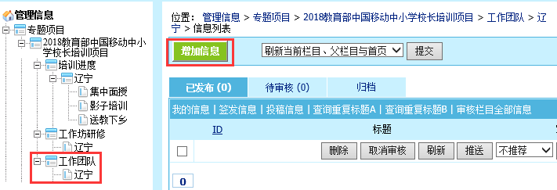

2.资料填写标准：1）标题：姓名；2）关键字：根据实际身份填写，包括：省级管理者、县级管理者、工作坊主持人、辅导教师，页面根据填写身份显示内容，请务必准确填写其一；3）标题图片：头像照片，尽量是140\*140；4）正文：人员简介，只可输入文字。仅需填写这四项信息，信息全部填写后，点击提交。

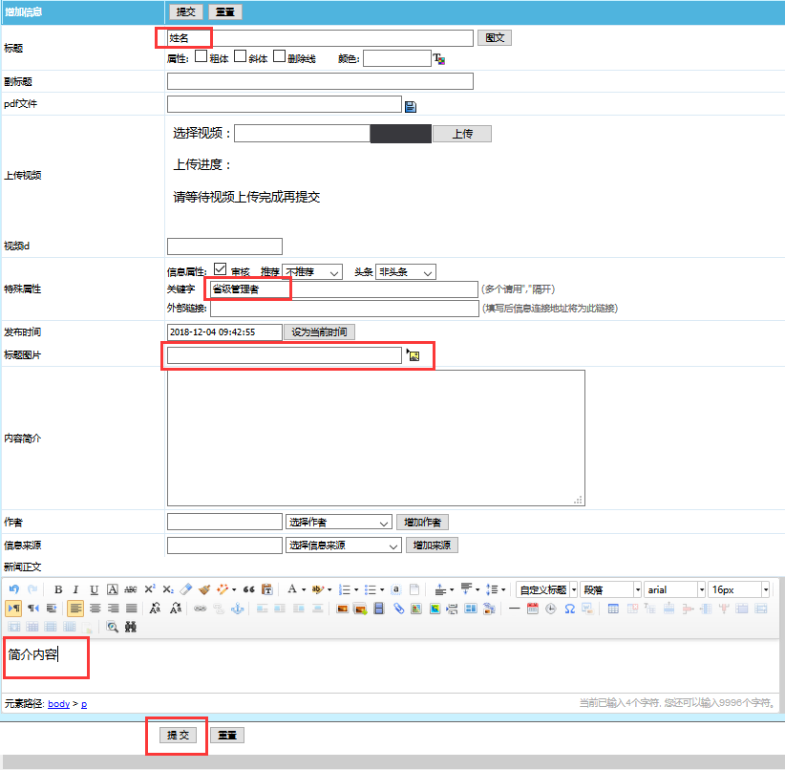

标题图片上传方式：点击文本框后的图标，在弹出窗口中点击“浏览”，准确上传人员头像照片，然后点击图片选项下的“上传”，弹出照片后，点击照片，即完成照片的上传。

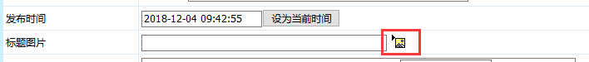

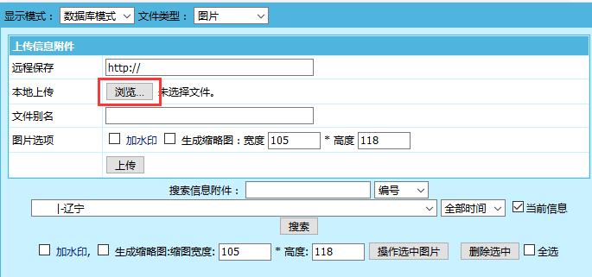

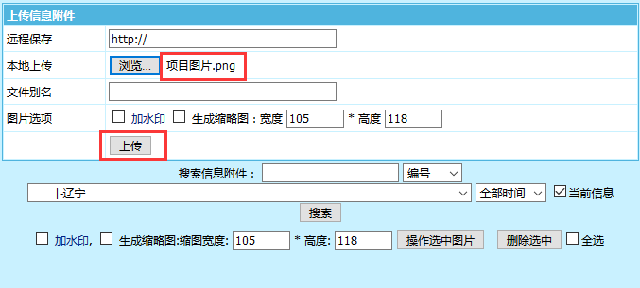

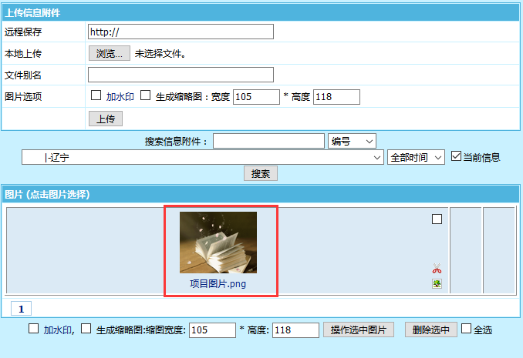 图片上传成功，可在标题图片的框内看到图片链接。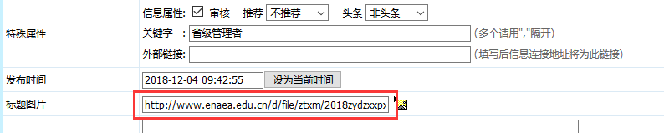

一个或多个人员信息上传完毕后，点击信息列表上方的“提交”，信息即发布到页面上。

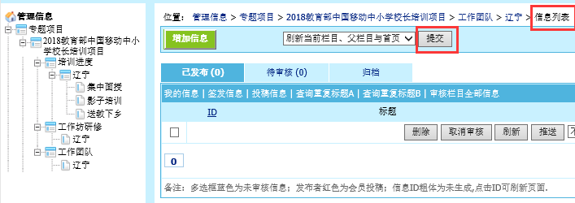

三、学员点赞送花

学员登陆页面后，可查看工作团队信息，进行送花、点赞等操作。

